|  |  |  |
| --- | --- | --- |
| Macintosh HD:Users:hoangnguyen:Documents:TDC:fitlog_blue.png | TRƯỜNG CAO ĐẲNG CÔNG NGHỆ THỦ ĐỨC  **Khoa Công Nghệ Thông Tin** | Macintosh HD:Users:hoangnguyen:Documents:TDC:logoTDC_blue.png |
|  |  |  |

**Chuyên đề CMS** | HKI – [2019 – 2020]

**BÁO CÁO HƯỚNG DẪN VIẾT THEME TRONG WORDPRESS**

**Nhóm D gồm các thành viên:**

**🕬 Huỳnh Nhựt Linh | 17211TT3963**

**🕬 *Phạm Thành Năng | 17211TT3867***

**🕬** Nguyễn Quang Bình **|** 17211TT4373

**🕬** Lê Quốc Hoà **|** 17211TT1230

**🕬** Ngô Văn Tình**|** 17211TT1311

**Bảng phân công công việc**

|  |  |  |  |  |
| --- | --- | --- | --- | --- |
| STT | Họ và Tên | Phân công công việc | Thời gian phân việc | Thời gian hoàn thành |
| 23 | Huỳnh Nhựt Linh | \*Hướng dẫn viết Theme  + Bước 4: thêm mã code cho file index.php | 10h 27/09/2019 | 17h 28/092019 |
| 24 | Phạm Thành Năng | \*Hướng dẫn viết Theme  + Bước 1: Tạo thư mục lưu trũ theme  + Bước 2: Tạo file index.php và style.css  + Bước 3: Kích hoạt Theme của chính mình | 10h 27/09/2019 | 17h 28/092019 |
| 5 | Nguyễn Quang Bình | \*Hướng dẫn viết Theme  + Bước 6: Thêm file functions.php vào theme của mình | 10h 27/09/2019 | 17h 28/092019 |
| 16 | Lê Quốc Hòa | \*Hướng dẫn viết Theme  + Bước 7: Thêm một số phong cách vào theme của mình | 10h 27/09/2019 | 17h 28/092019 |
| 33 | Ngô Văn Tình | \*Hướng dẫn viết Theme  Bước 5: Tạo Header và Footer trong thư mục themeyourself | 10h 27/09/2019 | 17h 28/092019 |

**MỤC LỤC**

**CÁC BƯỚC VIẾT THEME TRONG WORDPRESS**

[**1. Bước 1: Tạo thư mục lưu trũ theme**](#_Toc19476076) **4**

[**Hình 1.Thư mục themes 4**](#_Toc19476065)

[**2. Bước 2: Tạo file index.php và style.css**](#_Toc19476080) **4**

[**3. Bước 3: Kích hoạt Theme của chính mình**](#_Toc19476086) **4**

[**Hình 2. Truy cập giao diện theme**](#_Toc19476065) **5**

[**Hình 3. Chọn Theme của mình vừa mới tạo và chọn Activate nó**](#_Toc19476065) **5**

[**Hình 4. Đây là theme vừa mới tạo xong**](#_Toc19476065) **5**

[**4. Bước 4: Thêm mã code cho file index.php**](#_Toc19476092) **6**

[**Hình 5. Mã code php được thêm vào index.php**](#_Toc19476065) **6**

[**Hình 6. Hello world!**](#_Toc19476065) **6**

[**4. Bước 5: Tạo Header và Footer trong thư mục themeyourself**](#_Toc19476092) **6**

[**Hình 7: Thêm get\_header và get\_footer**](#_Toc19476065) **7**

[**Hình 8. Xem header và footer hoạt động**](#_Toc19476065) **7**

[**4. Bước 6: Thêm file functions.php vào theme của mình**](#_Toc19476092) **8**

[**Hình 9. Thêm mã code này giúp cho bạn có thể tự ý tuỳ chỉnh**](#_Toc19476065) **7**

[**4. Bước 7: Thêm một số phong cách vào theme của mình**](#_Toc19476092) **8**

[**Hình 10. Thiết kế màu chữ cho theme**](#_Toc19476065) **8**

[**Hình 11. Sau khi đổi màu chữ cho header và footer**](#_Toc19476065) **8**

**CÁC BƯỚC VIẾT THEME TRONG WORDPRESS**

* 1. **Bước 1: Tạo thư mục lưu trữ theme**

Sau khi cài đặt WordPress xong thì ta vào thư mục ***themes*** của Wordpress

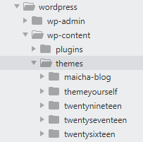

*Hình 1. Thư mục themes*

* 1. **Bước 2: Tạo file index.php và style.css**

Tạo một file có tên “themeyourseft” hoặc đại loại như thế trong thư mục *themes* để viết theme riêng của mình. Sau đó ta tạo thêm file “index.php” và “style.css” trong thư mục “themeyourseft”.

Thử code một mã lệnh đơn giản trong file index.php



* 1. **Bước 3: Kích hoạt Theme của chính mình vừa tạo ra**

Sau khi code thử một mã html ta truy cập vào giao diện của Wordpress và chọn **Appearance->Themes**

*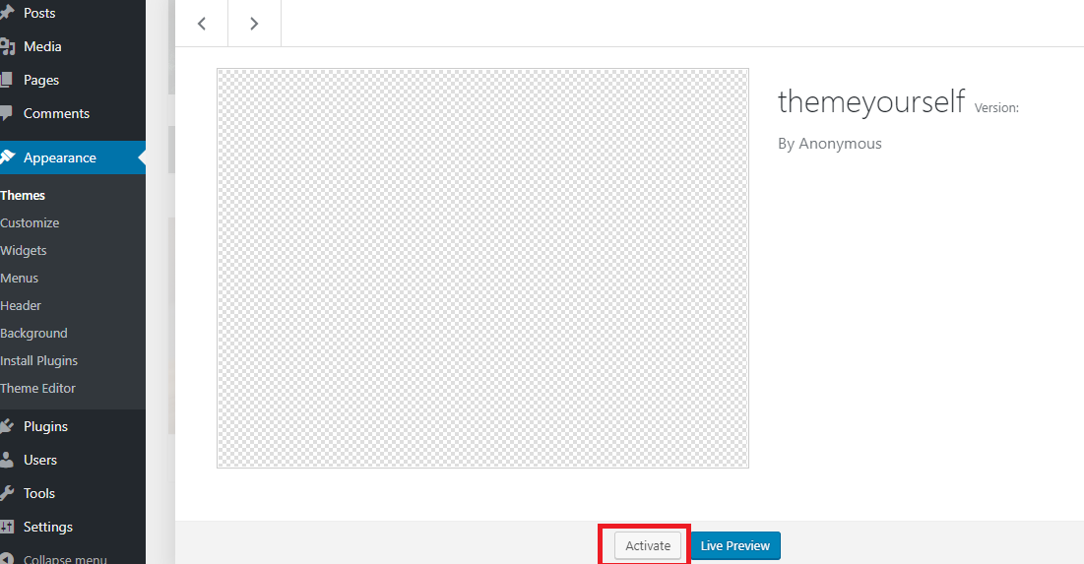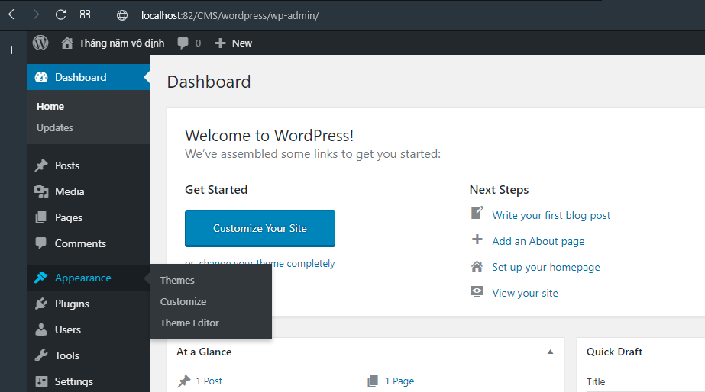Hình 2. Truy cập giao diện theme*

*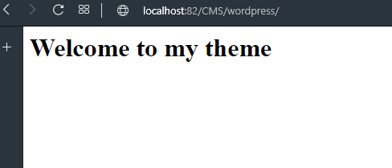Hình 3. Chọn Theme của mình vừa mới tạo và chọn Activate nó*

*Hình 4. Đây là theme vừa mới tạo xong*

* 1. **Bước 4: Thêm mã code cho file index.php**

*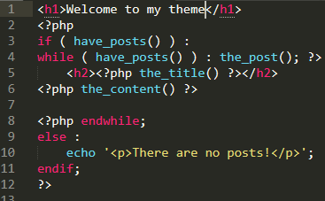Hình 5. Mã code php được thêm vào index.php*

Hàm have\_posts và the\_post giúp ta lấy dữ liệu trong wordpress sang theme của ta

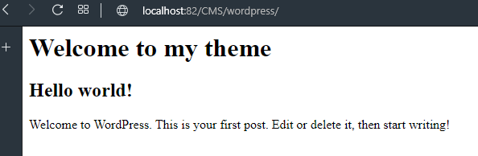Sau khi thêm code php vào:

*Hình 6. Hello world*!

* 1. **Bước 5: Tạo Header và Footer trong thư mục themeyourself**

Sau khi tạo xong hai file header.php và footer.php ta qua index.php để code hàm get\_header(); và get\_footer(); để nó lấy dữ liệu từ hai file qua index.php

*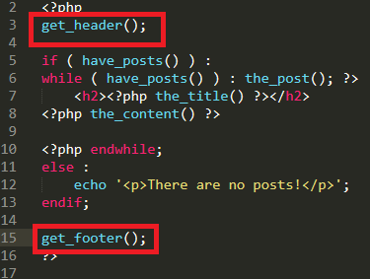Hình 7: Thêm get\_header và get\_footer*

Giờ bắt đầu code thử tiêu đề cho header và footer:

 Header.php

 Footer.php

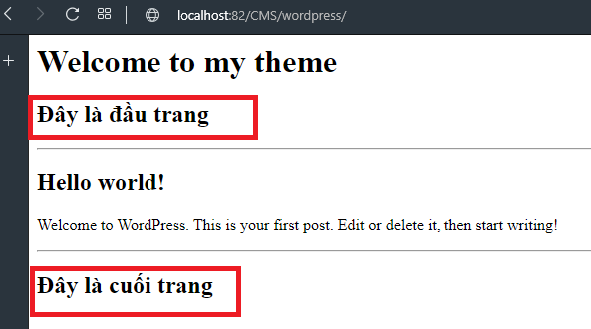 Sau đó ta truy cập lên theme để xem có đúng không?

*Hình 8. Xem header và footer hoạt động*

* 1. **Bước 6: Thêm file functions.php vào theme của mình**

Functions.php, đây là tập tin quan trọng nhất trong các 4 file index.php, style.css, header.php hay footer.php. Vì nó là chức năng chính và vận hành cho các file index.php

*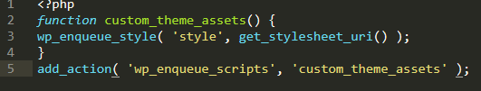*Functions.php

*Hình 9. Thêm mã code này giúp cho bạn có thể tự ý tuỳ chỉnh*

* 1. **Bước 7: Thêm một số phong cách vào theme của mình**

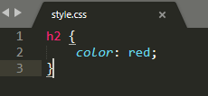Thiết kế một font màu khác cho tiêu đề trong style.css

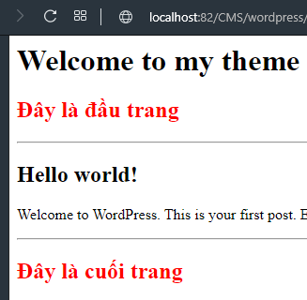*Hình 10: Thiết kế màu chữ cho theme*

*Hình 11. Sau khi đổi màu chữ cho header và footer.*

Vậy là chúng ta đã hướng dẫn chi tiết các bước viết một theme đơn giản trong Wordpress!